**Мастер – класс «Одуванчик» в технике пластилинография.**

Задачи:

- закреплять приёмы лепки (скатывание, расплющивание, надавливание, раскатывание, оттягивание, прищипывание);

- развивать творчество, мелкую моторику, эстетические чувства;  
- воспитывать аккуратность, самостоятельность, усидчивость, умение любоваться природой.

Материалы и оборудование:

- цветной пластилин;

- цветной картон (голубой, зеленый);

- стеки;

- доска для лепки;

- тряпочка для рук и стеков.

Предварительная работа:

Поговорить с детьми о весне, о первых весенних цветах, вспомнить их названия. Одуванчики - маленькие солнышки, ослепляющие нас своим цветом и нежностью. Они дарят ощущение детства. Даже многие взрослые, попав на луг с цветущими одуванчиками, не могут оторваться от них, собирают большие букеты, девушки и женщины плетут венки.

***

Уронило солнце  
Лучик золотой.  
Вырос одуванчик,  
Первый, молодой.  
У него чудесный  
Золотистый цвет.  
Он большого солнца

Маленький портрет.

(О. Высоцкая)

Но не всегда одуванчики желтые, похожие на солнышко. Проходит время, и желтые лепестки сменяют белые пушинки. Белые пушинки – это семена. Дует ветер, разлетаются семена далеко-далеко в разные стороны. Падают на землю и прорастают. Появляются новые цветы.

Этапы работы:

1. На цветном картоне нарисовать карандашом стебельки одуванчика.
2. Из зеленого пластилина скатать жгутики и выложить на картину, слегка придавив, это будут стебельки.
3. Дополнить картинку листочками. Скатать колбаску, расплющить ее пальчиками и стекой вырезать края листочков. Либо края прищипнуть, формируя острые уголки.
4. Из желтого пластилина скатать жгутики и закрутить их спиралькой. Разместить их на картинке и прижать к картону.
5. Картинка готова!

1. 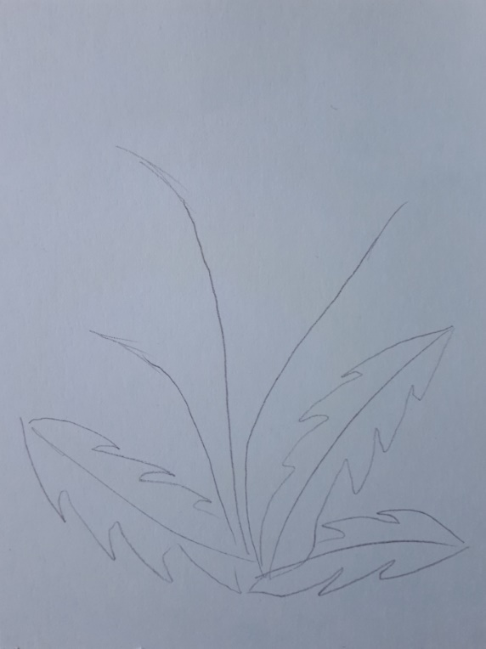 2. 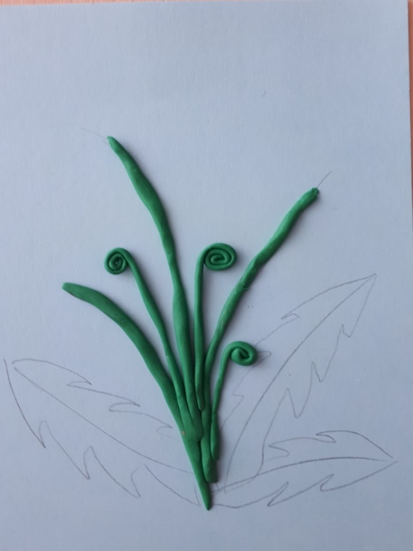

3. 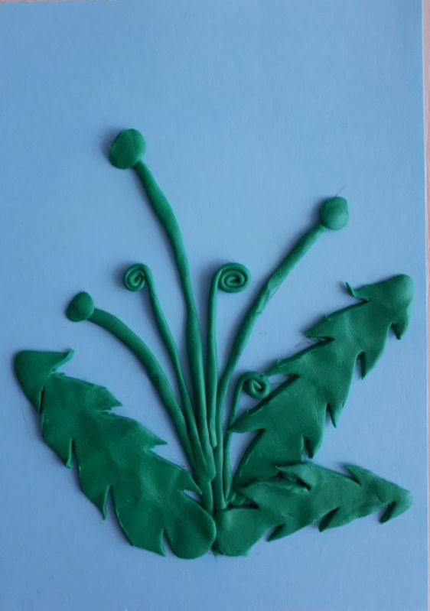 4. 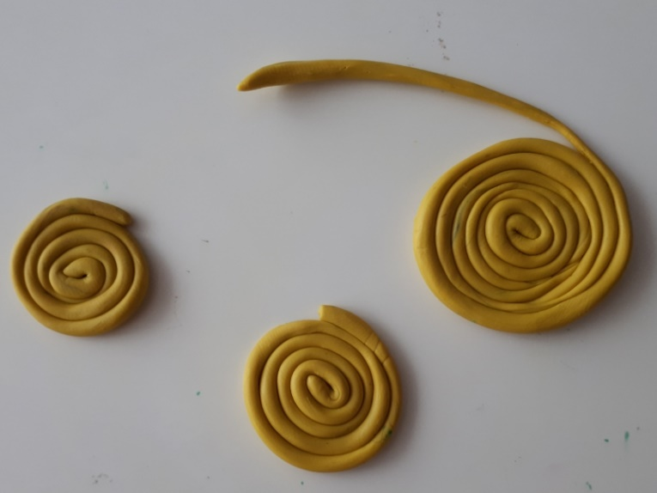

1. 